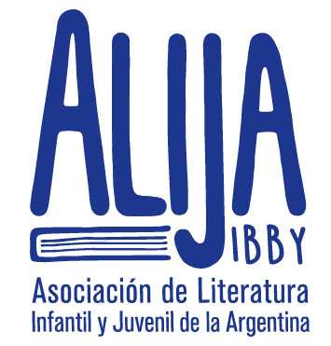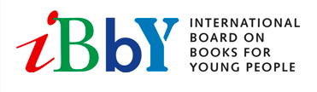

9 de diciembre de 2020
IBBY anuncia las candidaturas para los premios Hans Christian Andersen 2022
El premio Hans Christian Andersen es la máxima distinción internacional otorgada a las y los creadores de libros para la infancia y juventud. Este premio, que IBBY (International Board on Books for Young People) otorga cada dos años, reconoce la trayectoria de toda una vida las y los autores, cuyas obras han realizado una contribución importante para la literatura infantil y juvenil. Se entrega en dos categorías: escritura e ilustración.
En esta oportunidad 62 son los candidatos que 33 países han nominado para el premio Hans Christian Andersen 2022. La Lista de los Finalistas será anunciada en enero de 2022 y los ganadores en la Feria Internacional del Libro Infantil de Bolonia, Italia, en marzo/abril 2022.
Felicitamos a los candidatos provenientes de todo el mundo, y especialmente a los representantes de la Argentina, postulados por ALIJA (Asociación de Literatura Infantil y Juvenil de la Argentina): María Cristina Ramos y Gusti.

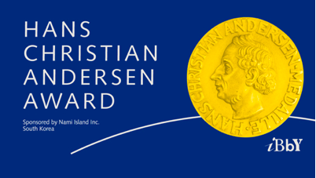
Aquí la lista de los 62 candidatos
Argentina: escritora María Cristina Ramos; ilustrador Gusti
Australia: escritora Margaret Wild; ilustrador Tohby Riddle
Austria: escritor Heinz Janisch; ilustradora Linda Wolfsgruber
Bélgica: escritor Thomas Lavachery; ilustrador Carll Cneut
Brasil: escritora Marina Colasanti; ilustrador Nelson Cruz
Canadá: escritora Angèle Delaunois; ilustrador Sydney Smith
China: escritor Jin Bo; ilustrador Xiong Liang
Colombia - Venezuela: ilustrador Ivar Da Coll
Croacia: ilustradora Dubravka Kolanović
Chipre: escritora Anna Kouppanou; ilustradora Dora Oronti
Estonia: escritor Andrus Kivirähk; ilustrador Piret Raud
Francia: escritora Marie-Aude Murail; ilustrador Gilles Bachelet
Alemania: escritor Andreas Steinhöfel; ilustrador Nikolaus Heidelbach
Grecia: escritora Maria Papayanni; ilustradora Iris Samartzi
Hungría: escritor András Dániel; ilustrador László Herbszt
Irán: escritora Jamshid Khanian; ilustrador Pejman Rahimizadeh
Italia: escritor Roberto Piumini; ilustradora Beatrice Alemagna
Japón: escritora Joko Iwase; ilustrador Ryoji Arai
Republica de Corea: escritor Yi Hyeon; ilustradora Suzy Lee
Latvia: ilustrador Aleksejs Naumovs
Líbano: escritora Fatima Sharafeddine; Ilustrador Sinan Hallak
Lituania: ilustrador Kestutis Kasparavičius
Países Bajos: escritora Tonke Dragt; Ilustradora Sylvia Weve
Polonia: escritor Marcin Szczygielski; Ilustradora Iwona Chmielewska
Rusia: escritor Sergey Makhotin; Ilustradora Julja Gukova
Eslovenia: escritor Peter Svetina; Ilustrador Damijan Stepančič
España: escritor Jordi Sierra i Fabra; Ilustradora Elena Odriozola
Suecia: escritor Annika Thor; Ilustradora Anna Bengtsson
Suiza: escritor Franz Hohler; Ilustradora Catherine Louis
Turquía: escritor Behiç Ak; Ilustrador Mustafa Delioğlu
Ucrania: escritor Halyna Malyk; Ilustrador Kost Lavro
Reino Unido: escritor Marcus Sedgwick; Ilustrador David McKee
EE.UU.: escritor Linda Sue Park; Ilustrador Kadir Nelson

Disponible en https://mailchi.mp/ibby/ibby-hans-christian-andersen-award-2022?e=f45c40228d

QUÉ ES ALIJA
ALIJA es la sección argentina de IBBY (International Board on Books for Young People), la Organización Internacional del Libro Infantil y Juvenil, una entidad con sede en Suiza y filiales en más de 80 países. ALIJA nuclea a escritores, escritoras, ilustradoras e ilustradores, narradoras y narradores orales, especialistas, editoras y editores, docentes, bibliotecarios y bibliotecarias, y a cada persona interesada en el campo de la literatura infantil y juvenil.
De manera ininterrumpida desde 1987, ALIJA otorga uno de los premios más reconocidos de la LIJ en América Latina: “Los Destacados de ALIJA”, que premia las mejores obras para niñas, niños y jóvenes, en diversas categorías. Recientemente, la asociación otorga además otro premio anual: “Los Favoritos de los lectores”, con el que da voz y voto a la elección de niños, niñas y jóvenes, a sus opiniones y gustos sobre las lecturas que comparten en la escuela junto a docentes y bibliotecarios/as.
ALIJA también selecciona y presenta a los candidatos y las candidatas de la Argentina para otros premios como el Premio Hans Christian Andersen, que es otorgado por IBBY y constituye el galardón más importante del mundo en el ámbito de la LIJ, y el Premio IBBY–ASAHI, que recompensa programas de promoción de la lectura. Gracias a esta tarea de selección y difusión, muchos de nuestros autores y autoras han obtenido importantes galardones internacionales.

Sígannos en nuestras redes:
Web: www.alija.com.ar
Facebook: Alija Ibby Argentina
Instagram: @alijaibbyargentina
Twitter: @AlijaIbbyArg

